Министерство науки и высшего образования Российской Федерации

Федеральное государственное бюджетное образовательное учреждение высшего образования

ТОМСКИЙ ГОСУДАРСТВЕННЫЙ УНИВЕРСИТЕТ СИСТЕМ УПРАВЛЕНИЯ И РАДИОЭЛЕКТРОНИКИ (ТУСУР)

Кафедра физики

ОПРЕДЕЛЕНИЕ УДЕЛЬНОГО ЗАРЯДА ЭЛЕКТРОНА МЕТОДОМ МАГНЕТРОНА

Отчёт

по лабораторной работе №5

Выполнили:

Студенты гр. 728-2

_____Геворгян Д.Р.

_____Демид К.С.

_____Морошкин М.С.

20 ноября 2019г

Принял:

Старший преподаватель кафедры физики

_____Немирович-Данченко Л.А.

20 ноября 2019г

1. ЦЕЛЬ РАБОТЫ

Целью настоящей работы является определение величины удельного заряда электрона методом магнетрона.

1. ОПИСАНИЕ УСТАНОВКИ И МЕТОДИКИ ЭКСПЕРИМЕНТА

В качестве магнетрона используется электронная лампа 3Ц22С, которая имеет цилиндрические анод и катод. Диаметр катода равен 1 мм. Несоосность между осями катода и анода порядка 1 мм. Поэтому для данной лампы расстояние от катода до анода можно принять R = (8 ± 1) мм.

На лампу надевается соленоид с большим числом витков на единицу длины. Густота намотки соленоида для разных блоков (вариантов) приведена в Журнале измерений.

Для определения зависимости анодного тока от тока соленоида используется следующая схема измерения (рис. 2.1).

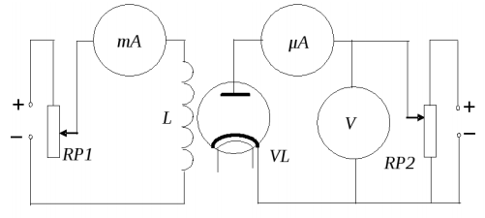

Рисунок 2.1 – Схема экспериментальной установки

Значение анодного тока измеряется микроамперметром (μA), который вмонтирован в основную панель лабораторного макета. Значение тока соленоида измеряется миллиамперметром (mA), который также вмонтирован в основную панель. Регулировка тока соленоида осуществляется с помощью ручки потенциометра RP1, выведенную на основную панель. Ручка потенциометра RP2 для регулирования анодного напряжения выведена на малую панель (блок питания лабораторного макета). В эту же панель вмонтирован вольтметр (V), измеряющий анодное напряжение.

1. ОСНОВНЫЕ РАСЧЁТНЫЕ ФОРМУЛЫ

$$\frac{e}{m}=\frac{8U_{a}}{μ_{0}^{2}μ^{2}n^{2}I_{кр}^{2}R^{2}}$$

где:

$U_{a}$– анодное напряжение лампы;

$μ$– относительная магнитная проницаемость среды $(μ=1)$;

$μ_{0}^{}-$ магнитная постоянная ${(μ}_{0}^{}=4π*{10}^{-7} Гн/м)$;

n – число витков, приходящихся на единицу длины соленоида;

$I_{кр}-$ значение силы тока в соленоиде, при котором индукция магнитного поля достигает критического значения;

R – расстояние от катода до анода.

Среднее значение удельного заряда:

$$<\frac{e}{m}>=\frac{(\frac{e}{m}1+\frac{e}{m}2+\frac{e}{m}3+\frac{e}{m}4)}{4}$$

Случайная погрешность удельного заряда:

$σ\left(<\frac{e}{m}>\right)=\sqrt{\frac{{\sum_{i=1}^{4}{\left(\frac{e}{m}i-<\frac{e}{m}>\right)}}^{2}}{4}}$

1. Результаты работы и их анализ

Таблица 4.1 – Зависимость анодного тока $I_{а}$ от тока соленоида $I_{с}$

|  |  |  |  |  |  |  |  |  |
| --- | --- | --- | --- | --- | --- | --- | --- | --- |
| Номер  опыта | $$U_{a}=10 В$$ | | $$U_{a}=11,1 В$$ | | $$U_{a}=12,6 В$$ | | $$U_{a}=13,4 В$$ | |
| $$I_{с}, мА$$ | $$I_{а}, мА$$ | $$I_{с}, мА$$ | $$I_{а}, мА$$ | $$I_{с}, мА$$ | $$I_{а}, мА$$ | $$I_{с}, мА$$ | $$I_{а}, мА$$ |
| 1 | 1 | 256 | 1 | 294 | 2 | 349 | 1 | 378 |
| 2 | 30 | 257 | 27 | 292 | 30 | 347 | 30 | 380 |
| 3 | 56 | 256 | 56 | 293 | 61 | 348 | 59 | 379 |
| 4 | 87 | 253 | 85 | 293 | 89 | 347 | 90 | 378 |
| 5 | 117 | 205 | 109 | 278 | 118 | 304 | 117 | 352 |
| 6 | 129 | 167 | 128 | 204 | 127 | 252 | 126 | 281 |
| 7 | 135 | 154 | 137 | 177 | 134 | 230 | 134 | 252 |
| 8 | 144 | 139 | 147 | 155 | 140 | 213 | 140 | 236 |
| 9 | 151 | 127 | 161 | 139 | 148 | 191 | 147 | 217 |
| 10 | 163 | 111 | 179 | 110 | 156 | 177 | 160 | 195 |
| 11 | 175 | 95 | 193 | 91 | 176 | 144 | 170 | 176 |
| 12 | 189 | 78 | 213 | 76 | 200 | 111 | 177 | 164 |
| 13 | 202 | 67 | 235 | 62 | 228 | 85 | 206 | 118 |
| 14 | 231 | 53 | 255 | 55 | 250 | 72 | 236 | 94 |
| 15 | 259 | 43 | 273 | 50 | 270 | 66 | 267 | 76 |
| 16 | 289 | 36 | 287 | 45 | 288 | 60 | 290 | 64 |
|  | $$I_{кр}, мА=101.5$$ | | $$I_{кр}, мА=105$$ | | $$I_{кр}, мА=111$$ | | $$I_{кр}, мА=114$$ | |

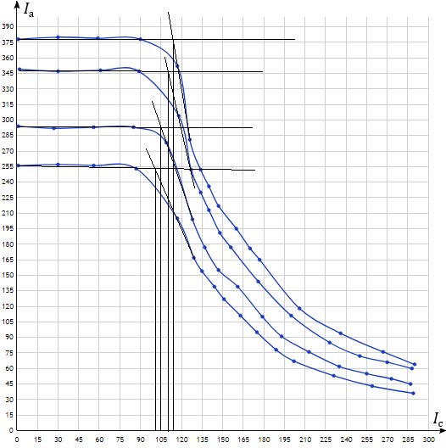

Рисунок 4.1 – График зависимости анодного тока от тока соленоида

Значения удельного заряда электрона:

$$\frac{e}{m}1=\frac{8*10}{16*π^{2}*{21800}^{2}*{0.1015}^{2}*{0.008}^{2}}=1.62*{10}^{11}$$

$$\frac{e}{m}2=\frac{8*11.1}{16*π^{2}*{21800}^{2}*{0.105}^{2}*{0.008}^{2}}=1.68*{10}^{11}$$

$$\frac{e}{m}3=\frac{8*12.6}{16*π^{2}*{21800}^{2}*{0.111}^{2}*{0.008}^{2}}=1.7*{10}^{11}$$

$$\frac{e}{m}4=\frac{8*13.4}{16*π^{2}*{21800}^{2}*{0.114}^{2}*{0.008}^{2}}=1.72*{10}^{11}$$

Среднее значение заряда электрона

$$<\frac{e}{m}>=\frac{1.62+1.68+1.7+1.62}{4}*{10}^{11}=1.68*{10}^{11}$$

Погрешность:

$$σ\left(<\frac{e}{m}>\right)=\sqrt{\frac{{\sum_{i=1}^{4}{\left(\frac{e}{m}i-<\frac{e}{m}>\right)}}^{2}}{4}}=0.0374$$

$$\frac{e}{m}=\left(1.68±0.0374\right)*{10}^{11}\frac{Кл}{кг}$$

$ε\left(\frac{e}{m}\right)=2.2\%$

**Заключение**

В данной лабораторной работе мы изучили устройство работы магнетрона. Определили удельный заряд электрона для 4 различных значений анодного напряжения.